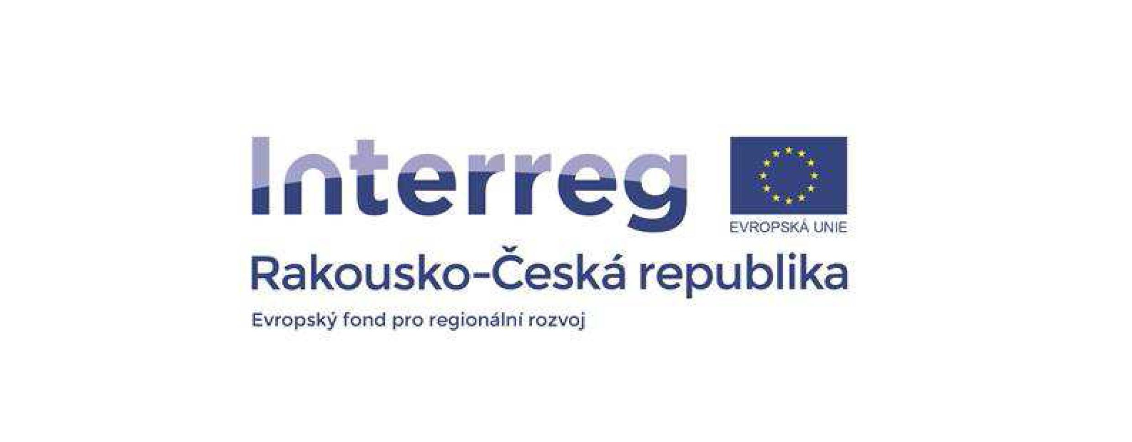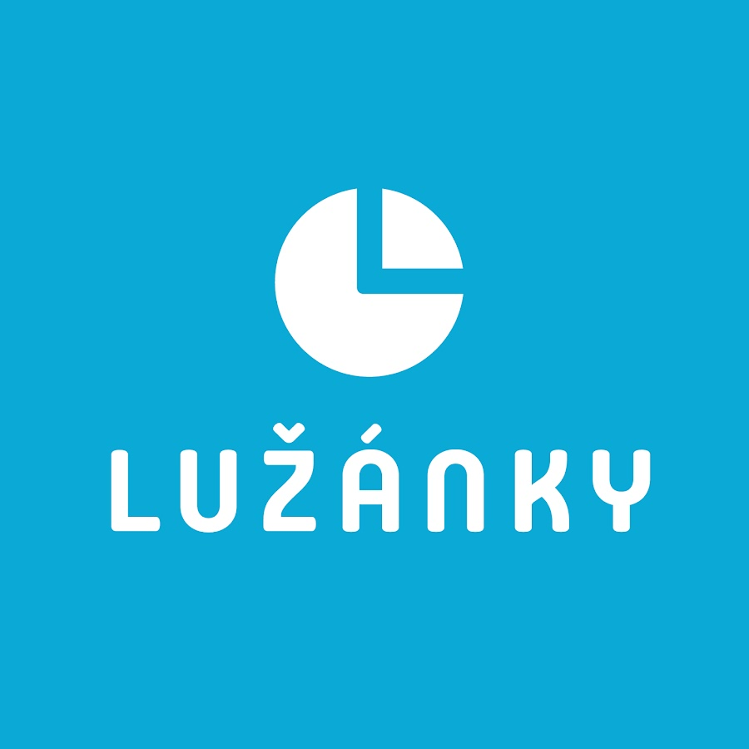

3D-Karte - Dolní Dunajovice

Základní škola a Mateřská škola Dolní Dunajovice, příspěvková organizace

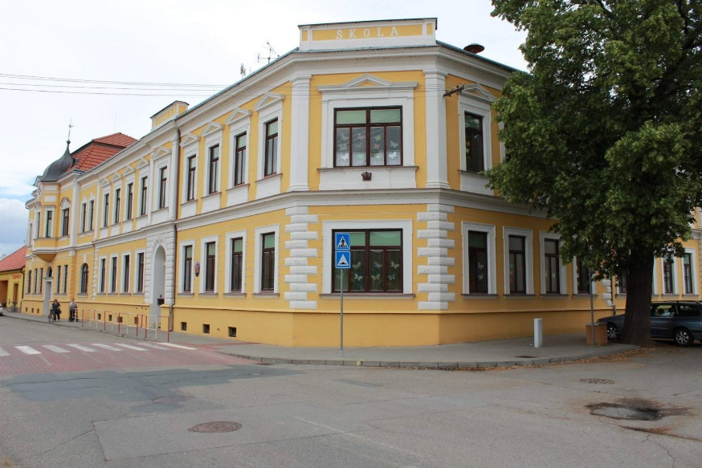

Informationen über das Projekt

Das Ziel des Projekts „3D-Karte interessanter Orte in der Umgebung von Dolní Dunajovice“ ist, unseren Schülern neue und modernere IT-Technologien wie 3D-Drucker und andere Roboterelemente zur Verfügung zu stellen, die wir auch bei der Bearbeitung des Projekts verwenden möchten.
Ein weiteres Ziel ist, dank der Arbeit unserer Studenten ein interessantes Produkt beizusteuern, das auch für andere Bedürfnisse verwendet wird.
Da unser Dorf für Touristen sehr attraktiv ist, haben wir uns entschlossen, für unser Informationszentrum eine interessante Karte zu erstellen, die die schönsten Orte rund um das Dorf zeigt.
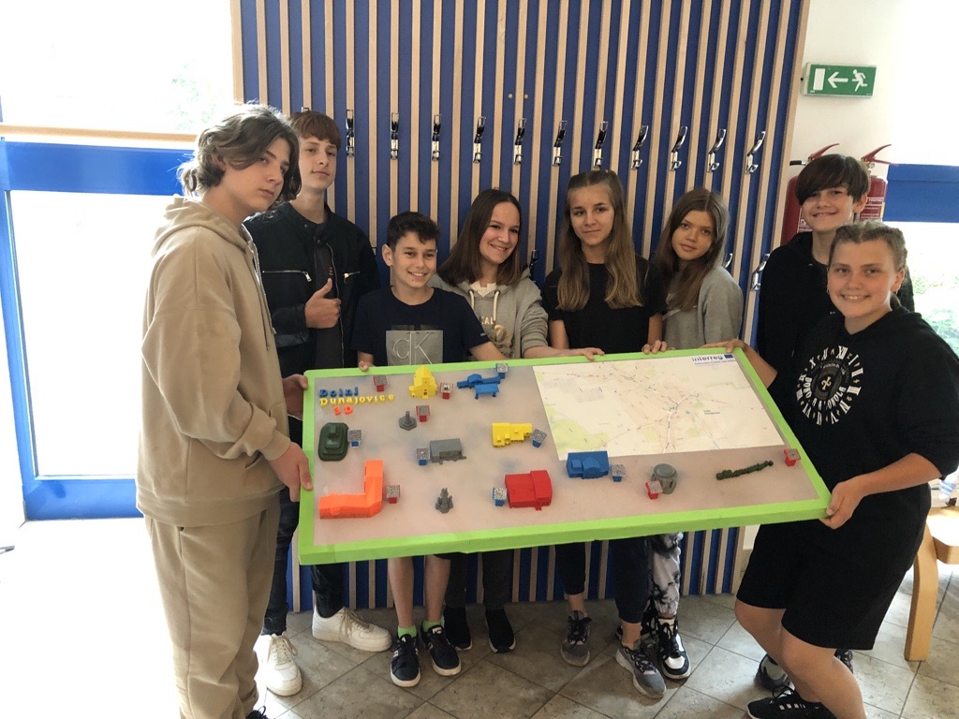

Projektziele

Die Schüler erstellen eine 3D-Karte von Dolní Dunajovice und seiner Umgebung, und dabei verwenden sie die 3D-Drucktechnologie.
Die Schüler schlagen vor, wie die Karte aussehen soll.
Die Schüler wählen und verarbeiten Informationen über die Orte, die sie in 3D darstellen möchten.
Die Schüler erstellen 3D-Orte, die sie in die Karte des Dorfes einfügen.
Die Schüler installieren die Karte im örtlichen Informationszentrum.
Die Schüler bereiten eine Präsentation vor, die ihre Kreation fördert.
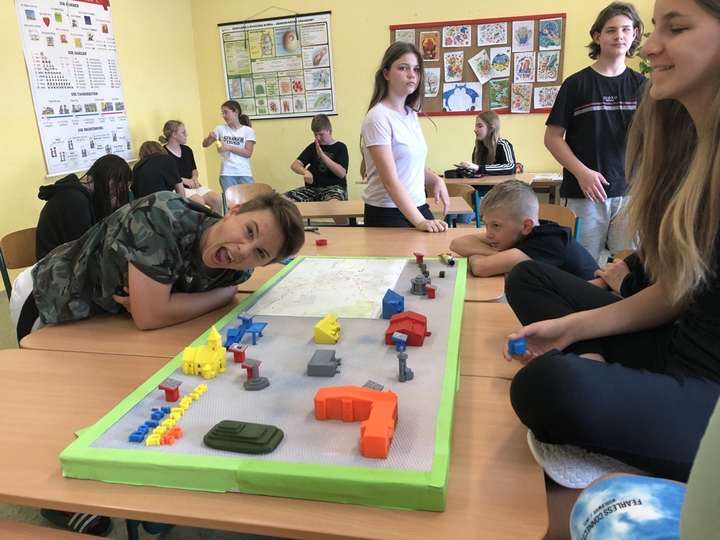

Inhalt

- Was wir zur Umsetzung unseres Projekts verwendet haben
- Training, bei dem wir verschiedene wichtige Informationen gelernt haben
- Tinkercad- und PrusaSlicer-Programme
- Bestimmung, welche Gebäude für unser Projekt ausgewählt werden sollen
- Gebäude zeichnen und zusammenbauen
- QR-Codes erstellen
- Zusammenstellen und Kleben einer 3D-Karte mit QR-Codes

Ausstattung

Original Prusa i3 MK3S+ 3D-Drucker-Kit (2 Stück)

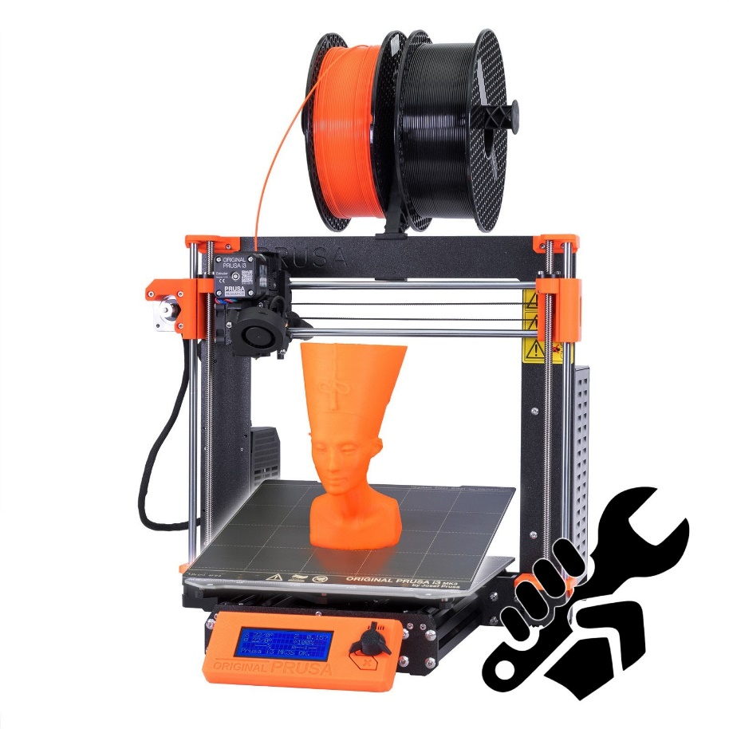
Im Rahmen des Projekts wurden die Schüler an die Funktion und Nutzung eines 3D-Druckers herangeführt, nicht nur dank einer im Rahmen des Projekts organisierten Präsentation von zwei externen Mitarbeitern des DigiMe-Projekts, die den Schülern dieses Gerät näherbrachten. Der Drucker wurde nicht nur im Rahmen des Projekts eingesetzt, dank ihm haben wir beispielsweise Namensschilder an den Türen von Lehrerbüros und Klassenzimmern hergestellt.
Wir brauchten auch einen Computer oder Laptop, um in den Programmen zu arbeiten.

Verwendete Software

Tinkercad
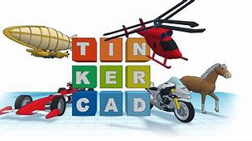
- Tinkercad ist ein kostenloses Online-3D-Modellierungsprogramm.
- Seit seiner Einführung im Jahr 2011 hat es sich zu einer beliebten Plattform entwickelt.
- Das Design besteht aus primitiven Formen, die entweder fest oder löchrig sind.
- Durch die Kombination von Volumenkörpern und Löchern können neue Formen erstellt werden, denen eine Volumenkörper- oder Locheigenschaft zugewiesen werden kann.

PrusaSlicer
- PrusaSlicer ist eine Anwendung zum Konvertieren von 3D-Modellen.
- Im Laufe der Zeit hat sich das Design des Prusa i3 zu einem der beliebtesten Designs entwickelt.
- Es erscheint in vielen Anpassungen auf der ganzen Welt.
- 3D-Drucker können Teile auch für eine andere Maschine drucken.

In diesen beiden Programmen haben wir zuerst Modelle erstellt, die wir später auf dem oben erwähnten Original Prusa i3 MK3S+ Drucker gedruckt haben.

Website Planet
- Ein QR-Code ist ein Mittel zur automatisierten Datenerfassung.
- Ein QR-Code kann eine viel größere Datenmenge kodieren als ein klassischer Barcode.
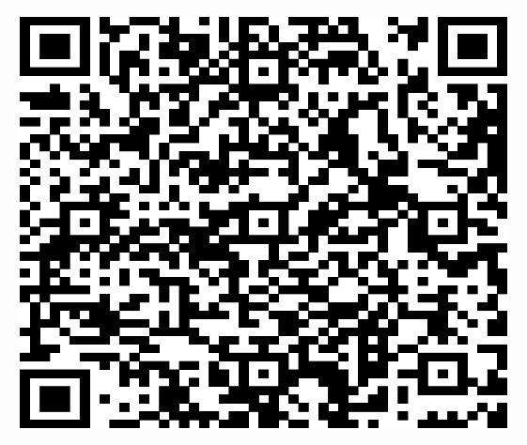
- Wir haben QR-Codes auf dem frei verfügbaren QR-Code-Generator Website Planet erstellt.

Phasen unseres Projekts

1. Projektphase: Wie die Zeit verging
- Wir haben uns entschieden, dem DigiMe-Projekt beizutreten.
- Am Freitag, den 12. November, nahmen wir an einer 3D-Druck-Schulung teil.
- In der ersten Phase haben wir uns mit der Theorie des 3D-Drucks vertraut gemacht.
- Überraschend für uns war das, dass der 3D-Druck auch im Weltraum eingesetzt wird.
- Seit wir einen 3D-Drucker haben, haben wir versucht, ihn zusammenzubauen.
- Zuerst mussten wir lernen, wie man in Tinkercad arbeitet.
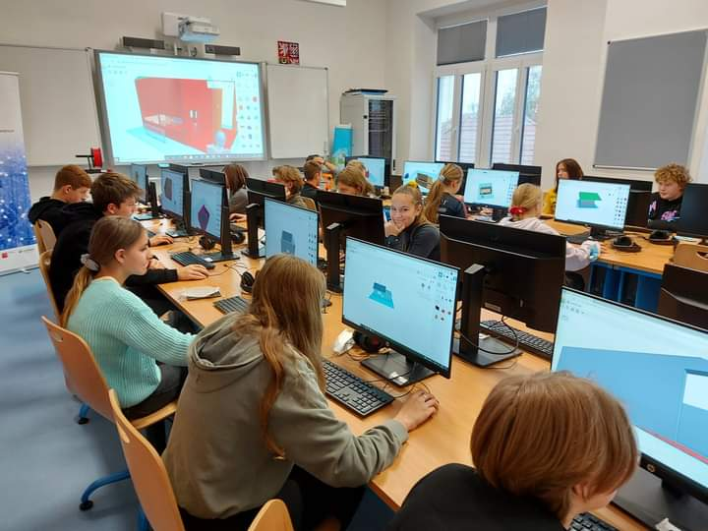
- Wir haben begonnen, die Gebäude unseres Dorfes zu drucken.

2. Phase des Projekts (wir drucken endlich)
- Am Anfang waren wir nicht besonders erfolgreich, aber später wurde es besser.
- Am Anfang haben wir nur Unterlagen versucht, später einzelne Gebäude (klein, groß und vor allem genau).
- Wir verwenden Filament in verschiedenen Farben.
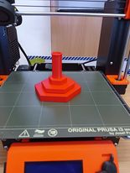
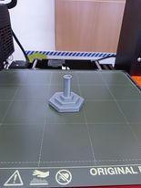
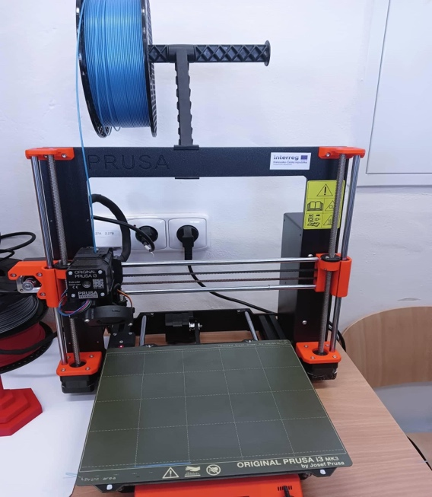
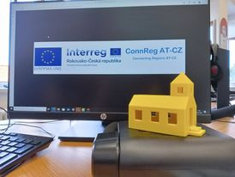

Liste der Gebäude, die auf der 3D-Karte erscheinen

- Kirche sv. Jiljí
- Grundschule Dolní Dunajovice
- Gemeindeamt
- Dr. Karl Renner-Haus
- Weinkeller von Dolní Dunajovice
- Pranger
- Statue von St. Cyrill und Methodius
- Denkmal für die Opfer des 1. und 2. Weltkrieges
- Coop-Lebensmittelgeschäft
- Tankstelle
- Slunný vrch-Hügel
- Restaurant Prag

Die letzte Phase des Projekts

Nach mehreren erfolgreichen und erfolglosen Versuchen haben wir alle Gebäude ausgedruckt. Danach haben wir angefangen, sie auf unsere Karte von Dolní Dunajovice zu kleben. Dadurch haben wir uns im 3D-Druck deutlich verbessert und etwas in diesem Bereich gelernt.
Wir haben QR-Codes auf der kostenlosen Webseite www.websiteplanet.com erstellt. Im Internet haben wir nach Seiten oder Informationen gesucht, die wir auf dieser sehr intuitiven Seite eingegeben haben und die dann einen QR-Code für uns generiert hat.
Diese QR-Codes haben wir ausgedruckt und auf die Stände geklebt, die wir ebenfalls selbst im Tinkercad-Programm gestaltet haben.
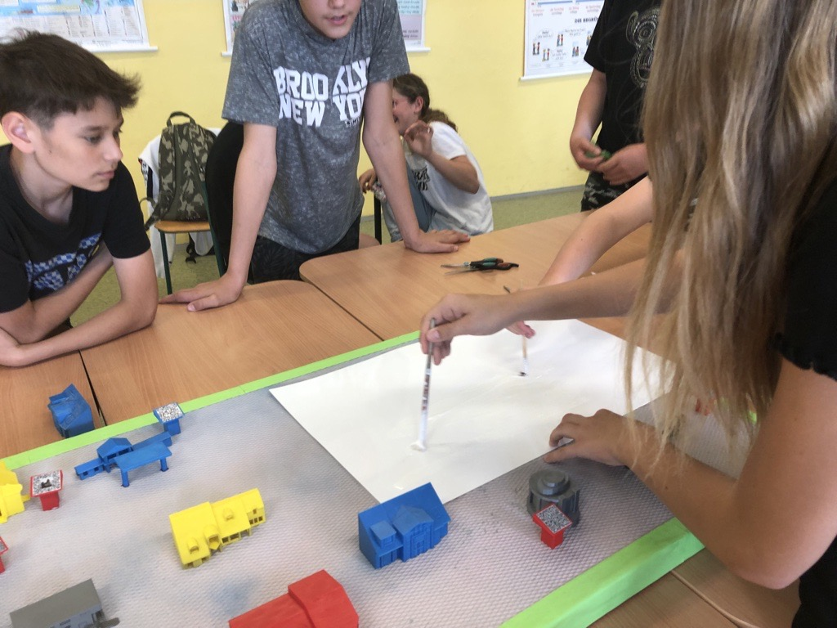
Wir haben dann die gesamte Karte erstellt und den Titel hinzugefügt, der auch mit einem 3D-Drucker gedruckt wurde. Wir haben alle Gebäude mit den angegebenen QR-Codes gepaart und alles zum Informationszentrum (d. i. das Haus von Karl Renner, siehe Seite 2) gebracht.

Auswertung des Projekts

Wir haben alle gesetzten Ziele erreicht. Wir alle hatten dabei viel Spaß. Das DigiMe-Projekt ist einzigartig und wir sind sehr dankbar, ein Teil davon gewesen zu sein. Wir haben gelernt, im Team zu arbeiten, und das hat uns auch sehr gut gefallen.
Wir glauben, das Ergebnis ist gelungen, und hoffen, dass unsere Arbeit weiterhin nicht nur unseren Schülern, sondern auch Touristen zur besseren Orientierung dienen wird.

